April 2013 **«Anrede_1»**

**«Vorname» «Name»**

**«Adresse_1»**

**«Adresse_2»**

«Anrede_2» «Name»

Liebe Passivmitglieder, Gönner und Freunde des Kirchenchors

Gerne informieren wir Sie über unsere Auftritte in der Kirche Dürnten in diesem Jahr

Unser Höhepunkt in diesem Jahr ist sicher das Konzert im November.

**Konzert zum Ewigkeitssonntag in der Kirche Dürnten**

G.P. Pergolesi: Messe in D, nach Noten von Ensemble Turicum

J.D. Zelenka: Miserere c-moll

Magnifikat D-Dur

Samstag, 23. November 2013 20.00 Uhr  
Sonntag, 24. November 2013 17.00 Uhr

Weitere Anlässe in diesem Jahr:

Sonntag, 30. Juni 2013 **Wort und Musik**

Musik-Gottesdienst mit Pfr. Felix Gietenbruch.

Der Kirchenchor singt das Te Deum KV 141 von W.A. Mozart und ein Lied von Carl Loewe

Sonntag, 15. Dezember 2013 9.45 Uhr

Mitwirkung des Kirchenchors im Gottesdienst

Am Samstag, dem 28. September ist der Kirchenchor um 15.00 Uhr im Alters- und Pflegeheim **Nauengut** zu Gast. Es wird wieder das gemeinsame Singen im Zentrum stehen.

Leitung an allen Anlässen: **Othmar Mächler**

**Zum Konzert und zu den Gottesdiensten sind Sie herzlich eingeladen**

Auch dieses Mal erlauben wir uns, Ihnen einen Einzahlungsschein beizulegen.Wir sind allen geschätzten Passivmitgliedern und Gönnern dankbar für ihre grosszügigen Beiträge und Spenden. (Passiv-Beitrag Fr. 30.-)

Wir freuen uns auf unsere festlichen Anlässe in der Vorweihnachtszeit und danken Ihnen herzlich für Ihre Unterstützung und Ihr Interesse.

Freundlich grüsst Sie

der Kirchenchor Dürnten Präsident Aktuarin

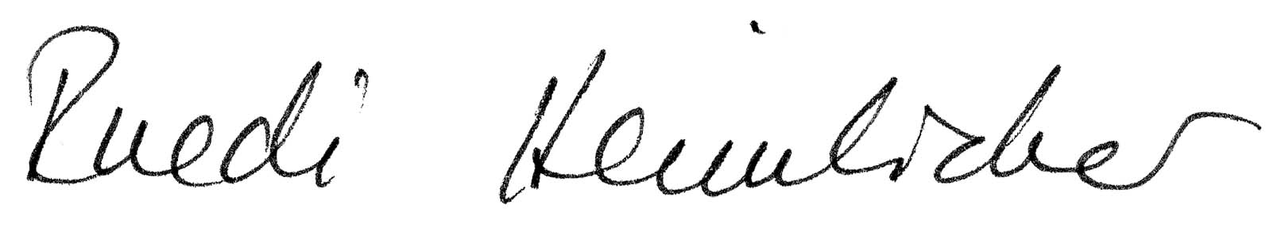

Ruedi Heimlicher Sonja Rhyner